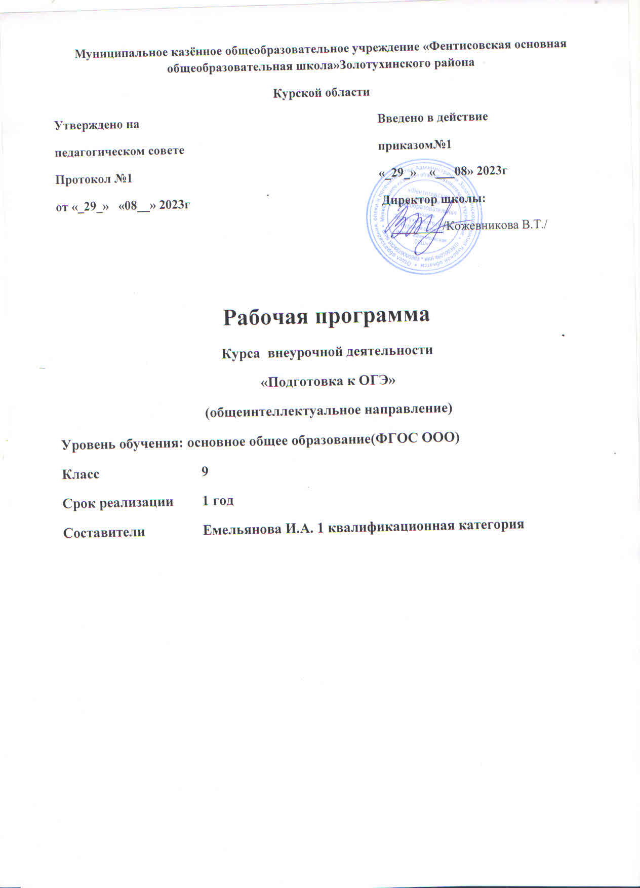

**Структура рабочей программы**

1.Пояснительная записка.

2.Результаты освоения курса внеурочной деятельности.

3.Содержание курса внеурочной деятельности с указанием форм организации и видов деятельности.

4.Тематическое планирование.

5.Лист корректировки рабочей программы.

**1.  Пояснительная записка**

Программа составлена для обучающихся 9-х классов, которые выбрали географию для сдачи экзамена на ОГЭ.

 Целью курса является повышение уровня предметной и психологической подготовки учащихся к сдаче ОГЭ выпускников 9 классов по географии (знакомства школьников с особенностями данной формы аттестации, отработки ими навыков заполнения аттестационных документов и бланков ответов).

В соответствие с учебным планом, программа рассчитана на 34 часа в год, 1 час в неделю. Занятия проводятся согласно утвержденного расписания.

Программа курса выстроена в логике постепенного освоения учащимися основного содержания географических знаний и состоит из двух разделов: введение и освоение основных разделов курса.

Каждый раздел состоит из обзорных лекций, тренировочных заданий тестовой формы с выбором ответа, заданий тестовой формы с кратким ответом, анализа трудных заданий.

Курс реализует компетентностный, деятельностный и  индивидуальный подход к обучению. Деятельностный подход реализуется в процессе проведения самостоятельных и практических работ с учащимися, составляет основу курса.

Деятельность учителя сводится в основном к консультированию учащихся, анализу и разбору наиболее проблемных вопросов и тем.

Индивидуализация обучения достигается за счет использования в процессе обучения электронных и Интернет-ресурсов.

Программа предполагает, что основной задачей педагога, реализующего данный курс является не просто передача, трансляция имеющего опыта, накопленных знаний, но и развитие творческого потенциала личности своих учеников, развитие их умения и способности преодолевать границы известного, традиционного. Благодаря этому становится возможным выйти за пределы образовательного стандарта, для успешной реализации творческого потенциала учащихся, повышения их познавательного интереса к географии и формированию более устойчивой мотивации к изучению предмета.

В процессе освоения программы, обучающиеся смогут проверить уровень своих знаний по различным разделам школьного курса географии, а также пройдут необходимый этап подготовки к единому государственному экзамену.

**2.Результаты освоения курса внеурочной деятельности.**

Данная Программа способствует формированию у обучающихся личностных, регулятивных, познавательных и коммуникативных учебных действий в **образовании и воспитании.**

В сфере **личностных** универсальных учебных действий будет формироваться внутренняя позиция школьника, ориентация на достижение итоговой оценки при сдаче ОГЭ по географии, воспитание ответственного подхода к сдаче ОГЭ.

В сфере **регулятивных** универсальных учебных действий будет формироваться способность контролировать и оценивать свои действия, вносить соответствующие коррективы в их выполнение,

В сфере **познавательных** универсальных учебных действий обучающиеся получат знания об основных разделах и темах, входящхих в ОГЭ по географии .

В сфере **коммуникативных** универсальных учебных действий будет формироваться умение учитывать позицию собеседника (партнёра), организовывать и осуществлять сотрудничество и кооперацию с учителем и сверстниками, адекватно воспринимать и передавать информацию, отображать содержание и условия деятельности в результате совместной подготовки к ОГЭ.

Результаты изучения курса направлены на овладение обучающимися знаниями и умениями, значимыми для их социализации, мировоззренческого и духовного развития, позволяющими ориентироваться в окружающем мире, быть востребованными в повседневной жизни.

**3.Содержание курса внеурочной деятельности «Подготовка к ОГЭ»**

Введение (2 часа)

Особенности процедуры проведения государственной итоговой аттестации выпускников 9 классов в новой форме по географии. Нормативно-правовые и  другие документы, определяющие порядок проведения государственной итоговой аттестации выпускников 9 классов в новой форме по географии, бланки государственной итоговой аттестации выпускников 9 классов в новой форме по географии и иные сведения, связанные с данной процедурой. Правила заполнения бланков. Особенности экзаменационной работы по географии, структура КИМов, демонстрационные версии контрольных измерительных материалов (КИМ).

1.Источники географической информации (8 часов)

Географические модели: глобус, географическая карта, план местности, их основные параметры и элементы (масштаб, условные знаки, способы картографического изображения, градусная сеть).

2.Путешествия.Географические открытия (4 часа)

3.Природа Земли и человек( 13 часов)

Земля как планета. Форма, размеры, движение Земли. Земная кора и литосфера. Состав, строение и развитие. Земная поверхность: формы рельефа суши, дна Мирового океана. Полезные ископаемые, зависимость их размещения от строения земной коры и рельефа. Минеральные ресурсы Земли, их виды и оценка.

Гидросфера, её состав и строение. Мировой океан, его части; взаимодействие  с атмосферой и сушей. Поверхностные и подземные воды суши. Ледники и многолетняя мерзлота. Водные ресурсы Земли.

Атмосфера. Состав, строение, циркуляция. Распределение тепла и влаги на Земле. Погода и климат. Изучение элементов погоды.

Биосфера, её взаимосвязи с другими геосферами. Почвенный покров. Условия образования почв разных типов.

Географическая оболочка Земли. Широтная зональность и высотная поясность. Территориальные комплексы: природные, природно-хозяйственные.

4.Материки, океаны, народы и страны (15 часов)

Современный облик планеты Земля. Происхождение материков и впадин океанов. Соотношение суши и океана на Земле. Население Земли. Численность населения Земли. Человеческие расы, этносы. Материки и страны. Основные черты природы Африки, Австралии, Антарктиды, Южной Америки, Северной Америки, Евразии

5.Природопользование и геоэкология (6 часов)

Влияние хозяйственной деятельности на людей и природу. Основные типы природопользования. Стихийные явления в атмосфере, гидросфере, литосфере

6.География России (18часов) Особенности ГП России

Территория и акватория, морские и сухопутные границы. Часовые пояса.

Административно-территориальное устройство России.

Природа России

Особенности геологического строения и распространения крупных форм рельефа. Типы климатов, факторы их формирования, климатические пояса. Климат и хозяйственная деятельность людей. Многолетняя мерзлота. Внутренние воды и

водные ресурсы, особенности их размещения на территории страны. Природно- хозяйственные различия морей России. Почвы и почвенные ресурсы. Меры по сохранению плодородия почв. Растительный и животный мир России. Природные зоны. Высотная поясность

Население России

Численность, естественное движение населения. Половой и возрастной состав населения. Размещение населения. Основная полоса расселения. Направления и типы миграции. Народы и основные религии России. Городское и сельское население. Крупнейшие города.

Хозяйство России

Особенности отраслевой и территориальной структуры хозяйства России. Природно-ресурсный потенциал и важнейшие территориальные сочетания природных ресурсов. География отраслей промышленности. География сельского хозяйства. География важнейших видов транспорт.

Обобщение (2 часа)

Проведение репетиционного тестирования (в традиционной или компьютерной формах) и анализ его результативности. Проведение репетиционного тестирования и анализ его результативности.

**4.Тематическое планирование.**

|  |  |  |  |  |
| --- | --- | --- | --- | --- |
| №п/п | Тема | **Кол- во часов** | **Дата план** | **Дата факт** |
|  | **Введение** | 2 |  |  |
| 1 | Особенности процедуры проведения ГИА 9 классов. Нормативно-правовые и другие документы. Правила заполнения бланков. | 1 |  |  |
| 2 | Особенности экзаменационной работы по географии, структура и демонстрационные версии КИМов. | 1 |  |  |
|  | **Источники географической информации.** | 8 |  |  |
| 3 | Глобус. Географическая карта. | 1 |  |  |
| 4 | План местности .Масштаб. | 1 |  |  |
| 5 | Ориентирование на местности | 1 |  |  |
| 6 | Горизонтали.Профиль местности | 1 |  |  |
| 7 | Градусная сеть. | 1 |  |  |
| 8-10 | Решение учебно-тренировочных тестов по разделу. | 3 |  |  |
|  | **Путеществия и географические открытия.** | 4 |  |  |
| 11 | География в древности.Эпоха Великих географических открытий. | 1 |  |  |
| 12 | Путешественники, географы, которые внесли вклад в изучение России. | 1 |  |  |
| 13 | Изучение по картам маршрутов путешествий. | 1 |  |  |
| 14 | Имена путешественников на карте. | 1 |  |  |
|  | **Природа Земли и человек.** | 13 |  |  |
| 15 | Земля как планета солнечной системы. | 1 |  |  |
| 16 | Движение Земли. | 1 |  |  |
| 17 | Литосфера и геологическая история Земли. | 1 |  |  |
| 18 | Гидросфера. | 1 |  |  |
| 19 | Атмосфера. Температура воздуха. | 1 |  |  |
| 20 | Атмосферное давление. |  |  |  |
| 21 | Ветер. |  |  |  |
| 22 | Климатические пояса Земли. |  |  |  |
| 23 | Биосфера. | 1 |  |  |
| 24 | Географическая оболочка. | 1 |  |  |
| 25-27 | Решение учебно-тренировочных тестов по разделу. | 3 |  |  |
|  | **Материки, океаны, народы и страны.** | 15 |  |  |
| 28 | Современный облик планеты Земля. Происхождение материков и впадин океанов. | 1 |  |  |
| 29 | Особенности природы материков. | 1 |  |  |
| 30 | Население и численность населения Земли.Расы, этносы. | 1 |  |  |
| 31 | Материки и страны. | 1 |  |  |
| 32 | Африка. | 1 |  |  |
| 33 | Австралия. | 1 |  |  |
| 34 | Антарктида. | 1 |  |  |
| 35 | Южная Америка. | 1 |  |  |
| 36 | Северная Америка. | 1 |  |  |
| 37 | Евразия. | 1 |  |  |
| 38 | Страны мира.Классификация стран. | 1 |  |  |
| 39 | Работа с картами атласа по отработке знаний географической номенклатуры объектов. | 1 |  |  |
| 40-42 | Решение учебно-тренировочных тестов по разделу. | 3 |  |  |
|  | **Природопользование и геоэкология.** | 6 |  |  |
| 43 | Влияние хозяйственной деятельности на людей и природу. | 1 |  |  |
| 44 | Основные типы природопользования. |  |  |  |
| 45 | Стихийные явления в геосферах. | 1 |  |  |
| 46-48 | Решение тестов по разделу. | 3 |  |  |
|  | **География России.** | 18 |  |  |
| 49 | Особенности ГП России. | 1 |  |  |
| 50 | Административно-территориальное устройство РФ. |  |  |  |
| 51 | Экономические районы России. |  |  |  |
| 52 | Часовые пояса. | 1 |  |  |
| 53 | Природа России. | 1 |  |  |
| 54 | Работа с картами атласа по отработке знаний географической номенклатуры объектов. | 1 |  |  |
| 55 | Природные особенности России. | 1 |  |  |
| 56 | Население России. | 1 |  |  |
| 57 | Демографические показатели России. | 1 |  |  |
| 58 | Хозяйство России. | 1 |  |  |
| 59 | Отрасли хозяйства РФ. | 1 |  |  |
| 60 | Природно-хозяйственное районирование России. | 1 |  |  |
| 61 | Хозяйство Европейской части России. |  |  |  |
| 62 | Хозяйство Азиатской части России. |  |  |  |
| 63-65 | Решение учебно-тренировочных тестов по разделу. | 3 |  |  |
|  | **Обобщающее повторение** | 2 |  |  |
| 66-67 | Обобщающее повторение | 2 |  |  |
| 68 | Итоговый урок | 1 |  |  |

**Лист корректировки рабочей программы**

|  |  |  |  |  |
| --- | --- | --- | --- | --- |
| **Название раздела, темы** | **Дата проведения по плану** | **Причина корректировки** | **Корректирующие мероприятия** | **Примечания** |
|  |  |  |  |  |
|  |  |  |  |  |
|  |  |  |  |  |
|  |  |  |  |  |
|  |  |  |  |  |
|  |  |  |  |  |
|  |  |  |  |  |
|  |  |  |  |  |
|  |  |  |  |  |
|  |  |  |  |  |
|  |  |  |  |  |
|  |  |  |  |  |
|  |  |  |  |  |
|  |  |  |  |  |
|  |  |  |  |  |
|  |  |  |  |  |
|  |  |  |  |  |
|  |  |  |  |  |
|  |  |  |  |  |
|  |  |  |  |  |
|  |  |  |  |  |
|  |  |  |  |  |
|  |  |  |  |  |
|  |  |  |  |  |